Plano de Aula – 2021

Ensino Técnico Integrado ao Médio

Etec Bento Quirino
Código: 043 | Município: Campinas
Curso: Desenvolvimento de Sistemas Integrado ao Ensino Médio (ETIM)
Componente Curricular: Desenvolvimento de Sistemas
Professor: Wellington Fábio de Oliveira Martins
Tema: 2 Padrão de projeto MVC
Data: 01/12/2021, Duração Máxima: 20 minutos

Público: Banca Examinadora do Processo Seletivo Simplificado
Metodologia: Aula expositiva e dialogada
Competência: Projetar sistemas de informação, selecionando linguagens de programação e ambientes de desenvolvimento de acordo com as especificidades do projeto.
Habilidades:
- Codificar programas orientados a objetos
- Aplicar técnicas de orientação a objetos
Valores: Foco na solução do problema do Cliente

Descrição:
- Breve explicação o que são padrões de projetos
  - Design Patterns “GoF”
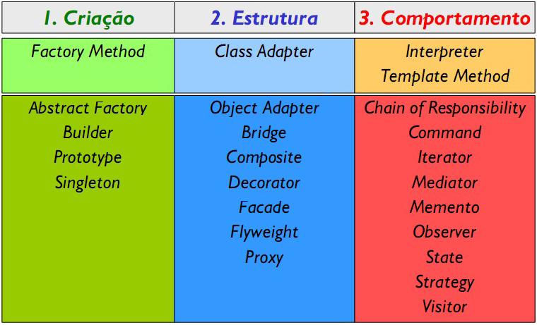
Padrões de projetos baseados nas 20 soluções “GoF”

  - Design Pattern MVC (Padrão estrutural)
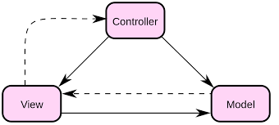
Utilizado nos frameworks da atualidade como: Spring, Angular, Ionic, React, React Native

Recursos Necessários:
Quadro e marcador, computador com editor de textos.
Preferencialmente com o aplicativo XAMPP instalado.

